Prezentare Proiect Proiectarea Bazelor de Date

Am creat o baza de date pentru o firma de vanzari care are magazine si depozite in mai multe tari ale lumii. Aceasta baza de date tine evidenta produselor: firma care le vinde, categoria din care fac parte(cosmetice, mancare, bautura etc.), statusul produsului(daca mai este in stoc sau nu). De asemenea, exista si un tabel pentru monitorizarea magazinelor care contine date despre acestea precum: locatia, codul magazinului, numele, tipul de magazin(daca este depozit, daca este supermarket, minimarket etc.). Pentru unicitatea atat a produselor, cat si a magazinelor, dar si pentru eventuala schimbare care a putea aparea la nivel de cod, nume etc, am creat in fiecare tabla o coloana Identitate care va fi populata cu numere incepand de la 1, cu pasul 1, pentru fiecare inregistrare in parte. Se tine si evidenta monedei(currency-ului) fiecarei tari in parte, dar si a vanzatorului care aprovizioneaza toate magazinele cu produse prin intermediul unui contract de vanzare-cumparare intre distribuitor(vanzator) si aceasta firma de vanzari de produse. Pentru evitarea relatiilor Many-to-Many am folosit doua tabele: VANZARE care rezolva relatia Many-to-Many dintre MAGAIN si PRODUS, continand cheile primare ale acestora pe langa alte atrbute definitorii, precum data si cantitatea de produse vandute la acea data, si TRANZACTIE care rezolva relatia Many-to-Many dintre PRODUS si CONTRACT, retinand id-urile celor doua tabele, pe langa insusirile reprezentative pe care le are: canatitate si pret.

**SCHEMA CONCEPTUALA:**

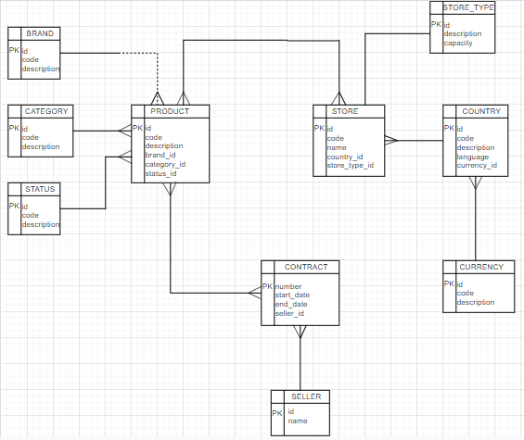

**SCHEMA LOGIC:**

